2018学年齐齐哈尔中考数学冲刺试卷【精选word版 含答案】
由于格式问题，部分试题会存在乱码的现象，请考生点击全屏查看！

一、选择题（共10小题，每小题3分，满分30分）
1．（3分）下列各组图形中，不相似的是（ ）
A．有一个角是35°的两个等腰三角形
B．两个等边三角形
C．两个等腰直角三角形
D．有一个角是120°的两个等腰三角形
2．（3分）在△ABC中，∠C=90°，D是边AB上一点（不与点A，B重合），过点D作直线与另一边相交，使所得的三角形与原三角形相似，这样的直线有（ ）
A．1条 B．2条 C．3条 D．4条
- （3分）如图，AB是半圆O的直径，弦AD、BC交于E，∠BED=α，则等于（ ）

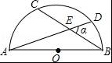
A．sinα B．cosα C．tanα D．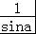
4．（3分）如图，在平行四边形ABCD中，AB=10，AD=6，E是AD的中点，在AB上取一点F，使△CBF∽△CDE，则BF的长是（ ）
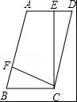
A．5 B．8.2 C．6.4 D．1.8
- （3分）如图，CD是平面镜，光线从A点出发经CD上点E反射后照射到B点，若入射角为α，AC⊥CD，BD⊥CD，且AC=3，BD=6，CD=11，则tanα值为（ ）

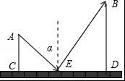

A． B． C． D．
6．（3分）设a、b、c分别为△ABC中∠A、∠B和∠C的对边，则△ABC的面积为（ ）
A．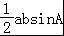 B．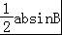 C．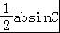 D．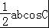
7．（3分）如图，点A是反比例函数y=（x＞0）的图象上任意一点，AB∥x轴交反比例函数y=﹣的图象于点B，以AB为边作▱ABCD，其中C、D在x轴上，则S□ABCD为（ ）

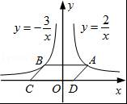

A．2 B．3 C．4 D．5
- （3分）如图，在正方形网格上有6个三角形①△ABC，②△BCD，③△BDE，④△BFG，⑤△FGH，⑥△EFK，其中②～⑥中与三角形①相似的是（ ）

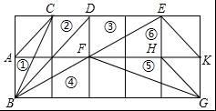

A．②③④ B．③④⑤ C．④⑤⑥ D．②③⑥
9．（3分）如图，由几个相同的小正方体搭成的几何体的主视图和俯视图，组成这个几何体的小正方体的个数是（ ）

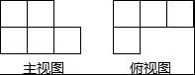

A．5个或6个 B．6个或7个 C．7个或8个 D．8个或9个
10．（3分）如图，二次函数y=ax2+bx+c（a≠0）图象的一部分，对称轴为直线x=，且经过点（2，0），下列说法：①abc＜0；②a+b=0；③4a+2b+c＜0；④若（﹣2，y1），（，y2）是抛物线上的两点，则y1＜y2，其中说法正确的是（ ）
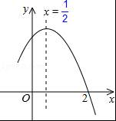

A．①②④ B．③④ C．①③④ D．①②

二.填空（每空3分，满分30分）
11．（3分）一个四边形的四边长分别是3、4、5、6，另一个和它相似的四边形的最小边长为6，那么后一个四边形的周长为 ．
12．（3分）已知：关于抛物线y=2x2+3x+m﹣1与x轴有两个交点，则m的取值范围为 ．
13．（3分）如图，为测量学校旗杆的高度，小东用长为3.2m的竹竿做测量工具．移动竹竿，使竹竿、旗杆顶端的影子恰好落在地面的同一点，此时，竹竿与这一点相距8m，与旗杆相距22m，则旗杆的高为 m．

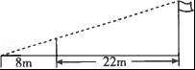

- （3分）如图已知△ABC的一边BC与以AC为直径的⊙O相切于点C，若BC=4，AB=5，则sinB= ．

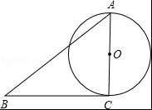

15．（3分）如图，DE是△ABC的中位线，M是DE的中点，CM的延长线交AB于N，若S△DMN=1，则
S四边形ANME= ．

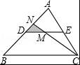
16．（3分）已知△ABC和△A′B′C′是关于点O位似，若AO=3cm，位似比为4：9，则A′O= ．
17．（3分）若反比例函数y=和一次函数y=3x+b的图象有两个交点，且有一个交点的纵坐标为6，则b= ．
18．（3分）反比例函数y=（2k+1）在每个象限内y随x的增大而增大，则k= ．
19．（3分）抛物线y=ax2+bx+c上部分点的坐标对应值如下表：

x | … | ﹣2 | ﹣1 | 0 | 1 | 2 | …
y | … | 0 | 4 | 6 | 6 | 4 | …

从上表可知，下列说法中正确的是 ．（填写序号）
①函数y=ax2+bx+c的最大值为6；②抛物线与x轴的一个交点为（3，0）；③在对称轴右侧，y随x增大而减小； ④抛物线的对称轴是直线x=；⑤抛物线开口向上．
20．（3分）如图所示，已知直线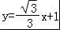与x、y轴交于B、C两点，A（0，0），在△ABC内依次作等边三角形，使一边在x轴上，另一个顶点在
BC边上，作出的等边三角形分别是第1个△AA1B1，第2个△B1A2B2，第3个△B2A3B3，…则第n个等边三角形的边长等于 ．

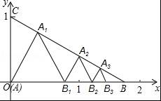

三.解答题（本题包括8个小题，满分60分）
21．（11分）（1）计算：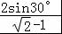﹣2cos245°+2
（2）先化简，再求值：（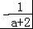）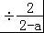，其中a=tan60°﹣1．
22．（6分）如图，在△ABC中，∠B=45°，∠C=60°，AB=6，求△ABC的面积．

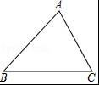

23．（6分）如图，已知△ABC的三个顶点的坐标分别为A（﹣1，2）、B（﹣3，0）、C（0，0）、
（1）请直接写出点A关于x轴对称的点A′的坐标；
（2）以C为位似中心，在x轴下方作△ABC的位似图形△A1B1C1，使放大前后位似比为1：2，请画出图形，并求出△A1B1C1的面积；
（3）请直接写出：以A、B、C为顶点的平行四边形的第四个顶点D的坐标．
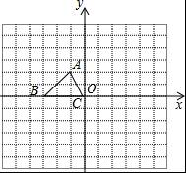
24．（7分）如图，已知A（﹣4，n），B（2，﹣4）是一次函数y=kx+b的图象和反比例函数y=的图象的两个交点．
（1）求反比例函数和一次函数的解析式；[来源:学科网ZXXK]
（2）求直线AB与x轴的交点C的坐标及△AOB的面积；
（3）求方程kx+b﹣=0的解（请直接写出答案）；
（4）求不等式kx+b﹣＜0的解集（请直接写出答案）．
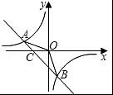
25．（7分）如图，海岛A四周20海里周围内为暗礁区，一艘货轮由东向西航行，在B处见岛A在北偏西60°，航行24海里到C，见岛A在北偏西30°，货轮继续向西航行，有无触礁的危险？请说明理由．（）
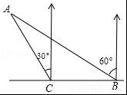
26．（7分）阅读理解题：下面利用45°角的正切，求tan22.5°的值，方法如下：
解：构造Rt△ABC，其中∠C=90°，∠B=45°，如图．
延长CB到D，使BD=AB，连接AD，则∠D=∠ABC=22.5°．
设AC=a，则BC=a，AB=BD=a．
又∵CD=BD+CB=（1+）atan22.5°=tan∠D=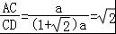﹣1
请你仿照此法求tan15°的值．

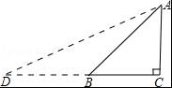

27．（8分）如图，抛物线y=x2+bx﹣2与x轴交于A，B两点，与y轴交于C点，且A（﹣1，0）．
（1）求抛物线的解析式及顶点D的坐标；
（2）判断△ABC的形状，证明你的结论；
（3）点M（m，0）是x轴上的一个动点，当MC+MD的值最小时，求m的值．

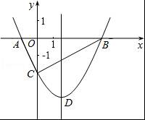

28．（8分）如图，直线MN与x轴，y轴分别相交于A，C两点，分别过A，C两点作x轴，y轴的垂线相交于B点，且OA，OC（OA＞OC）的长分别是一元二次方程x2﹣14x+48=0的两个实数根．
（1）求C点坐标；
（2）求直线MN的解析式；
（3）在直线MN上存在点P，使以点P，B，C三点为顶点的三角形是等腰三角形，请直接写出P点的坐标．

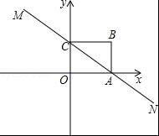

2018学年齐齐哈尔中考数学冲刺试卷参考答案与试题解析

一、选择题（共10小题，每小题3分，满分30分）
1．（3分）下列各组图形中，不相似的是（ ）
A．有一个角是35°的两个等腰三角形
B．两个等边三角形
C．两个等腰直角三角形
D．有一个角是120°的两个等腰三角形
【解答】解：所有等边三角形都相似，所有等腰直角三角形都相似，故B、C可以判断相似；
有一个角是35°，如果一个三角形的顶角为35°，另一三角形的底角为35°则这两个等腰三角形不相似，故A不能判断相似；[来源:学#科#网]
有一个角是120°，由于这个角为钝角，只能是两个等腰三角形的顶角，可判断两个等腰三角形相似；
故选：A．

2．（3分）在△ABC中，∠C=90°，D是边AB上一点（不与点A，B重合），过点D作直线与另一边相交，使所得的三角形与原三角形相似，这样的直线有（ ）
A．1条 B．2条 C．3条 D．4条
【解答】解：过点D作AB的垂线，或作AC的垂线，作BC的垂线共三条直线，故选C．
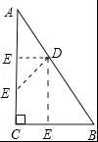

3．（3分）如图，AB是半圆O的直径，弦AD、BC交于E，∠BED=α，则等于（ ）
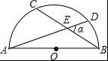
A．sinα B．cosα C．tanα D．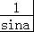
【解答】解：连接BD．
∵AB是⊙O的直径，
∴∠BDE=90°．
根据同弧所对的圆周角相等得：
∠A=∠C，∠CDE=∠ABE，
∴△ECD∽△EBA．
∴=，
∵cosα=，
∴=cosα，
故选：B．

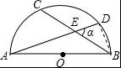

- （3分）如图，在平行四边形ABCD中，AB=10，AD=6，E是AD的中点，在AB上取一点F，使△CBF∽△CDE，则BF的长是（ ）

A．5 B．8.2 C．6.4 D．1.8
【解答】解：∵在平行四边形ABCD中，AB=10，AD=6，E是AD的中点，
∴CD=10，BC=6，DE=3．
∵△CBF∽△CDE，
∴BF：DE=BC：DC，
∴BF=6÷10×3=1.8．
故选：D．

- （3分）如图，CD是平面镜，光线从A点出发经CD上点E反射后照射到B点，若入射角为α，AC⊥CD，BD⊥CD，且AC=3，BD=6，CD=11，则tanα值为（ ）

A． B． C． D．
【解答】解：∵AC⊥CD，BD⊥CD，
∴∠ACE=∠BDE=90°，
又∵∠AEC=∠BED，
∴△ACE∽△BDE，
∴==，
∴DE=2CE，
又∵CD=11，
∴CE=，
∴tanα=tanA==．
故选：B．

6．（3分）设a、b、c分别为△ABC中∠A、∠B和∠C的对边，则△ABC的面积为（ ）
A．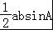 B．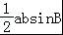 C．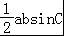 D．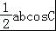
【解答】解：过点A作b边上的高AD，
则Rt△ACD中，
AD=AC•sinC=bsinC，
△ABC的面积等于absinC．
故选：C．

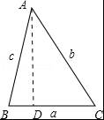

- （3分）如图，点A是反比例函数y=（x＞0）的图象上任意一点，AB∥x轴交反比例函数y=﹣的图象于点B，以AB为边作▱ABCD，其中C、D在x轴上，则S□ABCD为（ ）

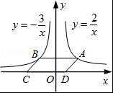

A．2 B．3 C．4 D．5
【解答】解：设A的纵坐标是b，则B的纵坐标也是b．
把y=b代入y=得，b=，则x=，即A的横坐标是，；
同理可得：B的横坐标是：﹣．
则AB=﹣（﹣）=．
则S□ABCD=×b=5．
故选：D．

- （3分）如图，在正方形网格上有6个三角形①△ABC，②△BCD，③△BDE，④△BFG，⑤△FGH，⑥△EFK，其中②～⑥中与三角形①相似的是（ ）

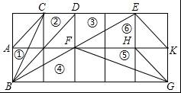

A．②③④ B．③④⑤ C．④⑤⑥ D．②③⑥
【解答】解：设第个小正方形的边长为1，则△ABC的各边长分别为1、、．则
②△BCD的各边长分别为1、、2；
③△BDE的各边长分别为2、2、2（为△ABC对应各边长的2倍）；
④△BFG的各边长分别为5、、（为△ABC对应各边长的倍）；
⑤△FGH的各边长分别为2、、（为△ABC对应各边长的倍）；
⑥△EFK的各边长分别为3、、．
根据三组对应边的比相等的两个三角形相似得到与三角形①相似的是③④⑤．
故选：B．

- （3分）如图，由几个相同的小正方体搭成的几何体的主视图和俯视图，组成这个几何体的小正方体的个数是（ ）

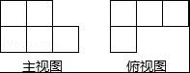
A．5个或6个 B．6个或7个 C．7个或8个 D．8个或9个
【解答】解：从俯视图可得最底层有4个个小正方体，由主视图可得上面一层是2个或3小正方体，
则组成这个几何体的小正方体的个数是6个或7个；
故选：B．

- （3分）如图，二次函数y=ax2+bx+c（a≠0）图象的一部分，对称轴为直线x=，且经过点（2，0），下列说法：①abc＜0；②a+b=0；③4a+2b+c＜0；④若（﹣2，y1），（，y2）是抛物线上的两点，则y1＜y2，其中说法正确的是（ ）

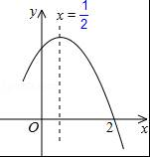

A．①②④ B．③④ C．①③④ D．①②
【解答】解：①∵二次函数的图象开口向下，
∴a＜0，
∵二次函数的图象交y轴的正半轴于一点，
∴c＞0，
∵对称轴是直线x=，
∴﹣=，
∴b=﹣a＞0，
∴abc＜0．
故①正确；

②∵由①中知b=﹣a，
∴a+b=0，
故②正确；

③把x=2代入y=ax2+bx+c得：y=4a+2b+c，
∵抛物线经过点（2，0），
∴当x=2时，y=0，即4a+2b+c=0．
故③错误；

④∵（﹣2，y1）关于直线x=的对称点的坐标是（3，y1），
又∵当x＞时，y随x的增大而减小，＜3，
∴y1＜y2．
故④正确；
综上所述，正确的结论是①②④．
故选：A．

二.填空（每空3分，满分30分）
11．（3分）一个四边形的四边长分别是3、4、5、6，另一个和它相似的四边形的最小边长为6，那么后一个四边形的周长为 36 ．
【解答】解：3+4+5+6=18，
设后一个四边形的周长为x，
∵两个四边形相似，
∴=，
解得x=36．
故答案为：36．

12．（3分）已知：关于抛物线y=2x2+3x+m﹣1与x轴有两个交点，则m的取值范围为 m＜ ．
【解答】解：∵关于抛物线y=2x2+3x+m﹣1与x轴有两个交点，
∴方程2x2+3x+m﹣1=0的△＞0，
即△=32﹣4×2×（m﹣1）＞0，
解得：m＜，
故答案为：m＜．

- （3分）如图，为测量学校旗杆的高度，小东用长为3.2m的竹竿做测量工具．移动竹竿，使竹竿、旗杆顶端的影子恰好落在地面的同一点，此时，竹竿与这一点相距8m，与旗杆相距22m，则旗杆的高为 12 m．

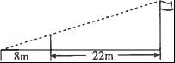

【解答】解：因为BE∥CD，所以△AEB∽△ADC，
于是=，即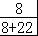=，解得：CD=12m．
旗杆的高为12m．
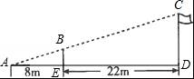

- （3分）如图已知△ABC的一边BC与以AC为直径的⊙O相切于点C，若BC=4，AB=5，则sinB= ．

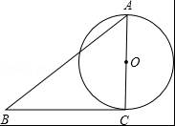

【解答】解：∵BC是⊙O的切线，
∴∠ACB=90°，
∴在直角△ABC中，AC===3，
∴sinB==．
故答案是：．

15．（3分）如图，DE是△ABC的中位线，M是DE的中点，CM的延长线交AB于N，若S△DMN=1，则
S四边形ANME= 5 ．

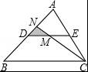

【解答】解：DE是中位线，M是DE中点，
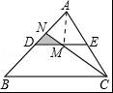
∴DM：BC=1：4，
∴DN：DB=1：3，AN：DN=1：2，
∴S△NDM：S△ANM=1：2．
∴S△ADM=S△AME，
∴S△NDM：S四边形ANME=1：5．
∵S△DMN=1，
∴S四边形ANME=5，
故答案为：5

16．（3分）已知△ABC和△A′B′C′是关于点O位似，若AO=3cm，位似比为4：9，则A′O= 6.75cm ．
【解答】解：∵△ABC和△A′B′C′的位似比为4：9，
∴其对应边的比为4：9，
∵AO=3cm，
∴A′O=6.75cm．
故答案为：6.75cm．

17．（3分）若反比例函数y=和一次函数y=3x+b的图象有两个交点，且有一个交点的纵坐标为6，则b= 5 ．
【解答】解：把y=6得： =6，则x=，
代入y=3x+b，得3x+b=6，则x=，
根据题意得： =，解得：b=5．
故答案是：5．

18．（3分）反比例函数y=（2k+1）在每个象限内y随x的增大而增大，则k= ﹣1 ．
【解答】解：由于反比例函数y=（2k+1）在每个象限内y随x的增大而增大，
则k需满足：k2﹣2=﹣1且2k+1＜0，
则k=﹣1．
故答案为：﹣1．

19．（3分）抛物线y=ax2+bx+c上部分点的坐标对应值如下表：
x | … | ﹣2 | ﹣1 | 0 | 1 | 2 | …
y | … | 0 | 4 | 6 | 6 | 4 | …
从上表可知，下列说法中正确的是 ②③④ ．（填写序号）
①函数y=ax2+bx+c的最大值为6；②抛物线与x轴的一个交点为（3，0）；③在对称轴右侧，y随x增大而减小； ④抛物线的对称轴是直线x=；⑤抛物线开口向上．
【解答】解：对称轴为：x=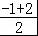=
∴当x=时取得最大值，
∴①错误；
函数图象经过点（﹣2，0），
∴也经过点（3，0）
∴②正确
观察表格发现在x=的右侧，y随x增大而减小；
故④正确；
∵有最大值，
∴开口向下，
⑤错误，
故答案为：②③④

20．（3分）如图所示，已知直线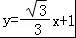与x、y轴交于B、C两点，A（0，0），在△ABC内依次作等边三角形，使一边在x轴上，另一个顶点在
BC边上，作出的等边三角形分别是第1个△AA1B1，第2个△B1A2B2，第3个△B2A3B3，…则第n个等边三角形的边长等于 ．
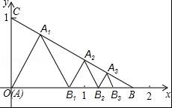
【解答】解：∵直线与x、y轴交于B、C两点，
∴OB=，OC=1，
∴BC=2，
∴∠OBC=30°，∠OCB=60°．
而△AA1B1为等边三角形，∠A1AB1=60°，
∴∠COA1=30°，
∴∠CA1O=90°．
在Rt△CAA1中，AA1=OC=，
同理得：B1A2=A1B1=，
依此类推，第n个等边三角形的边长等于．
故答案为：．

三.解答题（本题包括8个小题，满分60分）
21．（11分）（1）计算：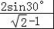﹣2cos245°+2
（2）先化简，再求值：（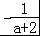）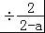，其中a=tan60°﹣1．
【解答】解：（1）原式=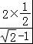﹣2×（）2+2×（1﹣）
=+1﹣1+2﹣
=2；

（2）原式=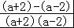﹣
=﹣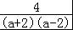•
=﹣，
a=tan60°﹣1=﹣1，
当a=﹣1时，
原式=﹣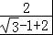=1﹣．

22．（6分）如图，在△ABC中，∠B=45°，∠C=60°，AB=6，求△ABC的面积．
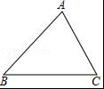
【解答】解：过点A作AD⊥BC，
∴∠ADB=90°，
∵∠B=45°，AB=6，
∴在Rt△ADB中，BD=AD=6×=3，
∵∠C=60°，
∴∠CAD=30°，
∴在Rt△ADB中，CD=AD=，
∴BC=BD+CD=3+；
∴S=S△ABC=•BC•AD=（3+）×3=9+3．
答：△ABC的面积是9+3．
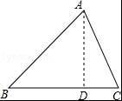

23．（6分）如图，已知△ABC的三个顶点的坐标分别为A（﹣1，2）、B（﹣3，0）、C（0，0）、
（1）请直接写出点A关于x轴对称的点A′的坐标；
（2）以C为位似中心，在x轴下方作△ABC的位似图形△A1B1C1，使放大前后位似比为1：2，请画出图形，并求出△A1B1C1的面积；
（3）请直接写出：以A、B、C为顶点的平行四边形的第四个顶点D的坐标．
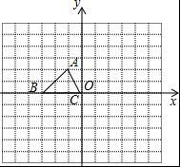
【解答】解：（1）∵点A的坐标为（﹣1，2），
∴点A关于x轴对称的点A′的横坐标为﹣1，纵坐标为﹣2，
∴点A′的坐标为（﹣1，﹣2）；
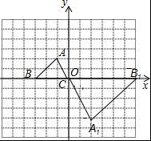
（2）△A1B1C1的面积=×6×4=12；

（3）点D的坐标为（﹣2，﹣2），（﹣4，2），（2，2）．

24．（7分）如图，已知A（﹣4，n），B（2，﹣4）是一次函数y=kx+b的图象和反比例函数y=的图象的两个交点．
（1）求反比例函数和一次函数的解析式；
（2）求直线AB与x轴的交点C的坐标及△AOB的面积；
（3）求方程kx+b﹣=0的解（请直接写出答案）；
（4）求不等式kx+b﹣＜0的解集（请直接写出答案）．
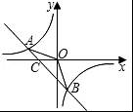
【解答】解：（1）∵B（2，﹣4）在函数y=的图象上，
∴m=﹣8．
∴反比例函数的解析式为：y=﹣．
∵点A（﹣4，n）在函数y=﹣的图象上，
∴n=2，
∴A（﹣4，2），
∵y=kx+b经过A（﹣4，2），B（2，﹣4），
∴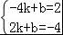，解之得：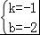．
∴一次函数的解析式为：y=﹣x﹣2．

（2）∵C是直线AB与x轴的交点，∴当y=0时，x=﹣2．
∴点C（﹣2，0），
∴OC=2．
∴S△AOB=S△ACO+S△BCO=OC•n+OC×4=×2×2+×2×4=6．

（3）方程kx+b﹣=0的解，相当于一次函数y=kx+b的图象和反比例函数y=的图象的交点的横坐标，
即x1=﹣4，x2=2．
[来源:Zxxk.Com]
（4）不等式kx+b﹣＜0的解集相当于一次函数y=kx+b的函数值小于反比例函数y=的函数值，
从图象可以看出：﹣4＜x＜0或x＞2．

25．（7分）如图，海岛A四周20海里周围内为暗礁区，一艘货轮由东向西航行，在B处见岛A在北偏西60°，航行24海里到C，见岛A在北偏西30°，货轮继续向西航行，有无触礁的危险？请说明理由．（）
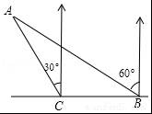
【解答】解：如图，过点A作AD⊥BD于点D，
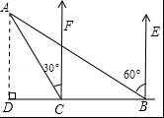
∵∠EBA=60°，∠FCA=30°，
∴∠ABC=∠BAC=30°．
∴AC=BC=24，∠DAC=30°．
∴AD=AC•cos30°=12≈20.78＞20．
答：货轮继续向西航行，没有触礁危险．

26．（7分）阅读理解题：下面利用45°角的正切，求tan22.5°的值，方法如下：
解：构造Rt△ABC，其中∠C=90°，∠B=45°，如图．
延长CB到D，使BD=AB，连接AD，则∠D=∠ABC=22.5°．
设AC=a，则BC=a，AB=BD=a．
又∵CD=BD+CB=（1+）atan22.5°=tan∠D=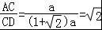﹣1
请你仿照此法求tan15°的值．
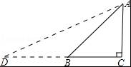
【解答】解：构造Rt△ABC，其中∠C=90°，∠ABC=30°，[来源:Zxxk.Com]
延长CB到D，使BD=AB，连接AD，
则∠D=∠ABC=15°，
设AC=a，则由构造的三角形得：
AB=2a，BC=a，BD=2a，
则CD=2a+a=（2+）a，
∴tan15°=tanC==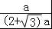=2﹣．
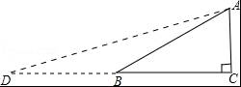

27．（8分）如图，抛物线y=x2+bx﹣2与x轴交于A，B两点，与y轴交于C点，且A（﹣1，0）．
（1）求抛物线的解析式及顶点D的坐标；
（2）判断△ABC的形状，证明你的结论；
（3）点M（m，0）是x轴上的一个动点，当MC+MD的值最小时，求m的值．
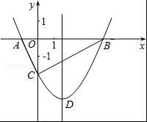
【解答】解：（1）∵点A（﹣1，0）在抛物线y=x2+bx﹣2上，
∴×（﹣1 ）2+b×（﹣1）﹣2=0，解得b=
∴抛物线的解析式为y=x2﹣x﹣2．
y=x2﹣x﹣2
=（ x2﹣3x﹣4 ）
=（x﹣）2﹣，
∴顶点D的坐标为 （，﹣）．

（2）当x=0时y=﹣2，∴C（0，﹣2），OC=2．
当y=0时， x2﹣x﹣2=0，∴x1=﹣1， x2=4，∴B （4，0）
∴OA=1，OB=4，AB=5．
∵AB2=25，AC2=OA2+OC2=5，BC2=OC2+OB2=20，
∴AC2+BC2=AB2．∴△ABC是直角三角形．

（3）作出点C关于x轴的对称点C′，则C′（0，2），OC′=2，
连接C′D交x轴于点M，根据轴对称性及两点之间线段最短可知，MC+MD的值最小．
解法一：设抛物线的对称轴交x轴于点E．
∵ED∥y轴，∴∠OC′M=∠EDM，∠C′OM=∠DEM
∴△C′OM∽△DEM．
∴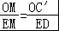
∴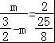，
∴m=．

解法二：设直线C′D的解析式为y=kx+n，
则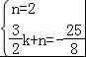，
解得：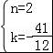．
∴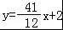．
∴当y=0时，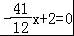，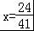．
∴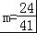．
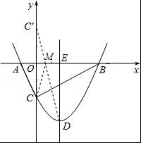

28．（8分）如图，直线MN与x轴，y轴分别相交于A，C两点，分别过A，C两点作x轴，y轴的垂线相交于B点，且OA，OC（OA＞OC）的长分别是一元二次方程x2﹣14x+48=0的两个实数根．
（1）求C点坐标；
（2）求直线MN的解析式；
（3）在直线MN上存在点P，使以点P，B，C三点为顶点的三角形是等腰三角形，请直接写出P点的坐标．
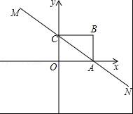
【解答】解：（1）解方程x2﹣14x+48=0得
x1=6，x2=8．
∵OA，OC（OA＞OC）的长分别是一元二次方程x2﹣14x+48=0的两个实数根，
∴OC=6，OA=8．
∴C（0，6）；

（2）设直线MN的解析式是y=kx+b（k≠0）．
由（1）知，OA=8，则A（8，0）．
∵点A、C都在直线MN上，
∴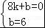，
解得，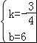，
∴直线MN的解析式为y=﹣x+6；

（3）∵A（8，0），C（0，6），
∴根据题意知B（8，6）．
∵点P在直线MNy=﹣x+6上，
∴设P（a，﹣a+6）
当以点P，B，C三点为顶点的三角形是等腰三角形时，需要分类讨论：
①当PC=PB时，点P是线段BC的中垂线与直线MN的交点，则P1（4，3）；
②当PC=BC时，a2+（﹣a+6﹣6）2=64，
解得，a=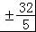，则P2（﹣，），P3（，）；
③当PB=BC时，（a﹣8）2+（a﹣6+6）2=64，
解得，a=，则﹣a+6=﹣，∴P4（，﹣）．
综上所述，符合条件的点P有：P1（4，3），P2（﹣，）P3（，），P4（，﹣）．
